**BỘ GIÁO DỤC VÀ ĐÀO TẠO**

**TRƯỜNG ĐẠI HỌC NÔNG LÂM TP HCM**

**KHOA CÔNG NGHỆ THÔNG TIN**



**FRONT-END**

**GAME TETRIS**

**Sinh viên thực hiện : Nguyễn Quý Dương**

**MSSV : 21130329**

**Khóa : 2021**

**Nghành:** CÔNG NGHỆ THÔNG TIN

**Giảng viên hướng dẫn : Phan Đình Long**

Tp. HCM, ngày 21, tháng 04, năm 2024.

**Mục lục**

**I. Tổng quan cách chơi: 2**

**II. Level 1: 3**

**III. Level 2: 4**

**IV. Level 3: 5**

**V. Level 4: 6**

**VI. Level 5: 7**

**VII. Level 6: 8**

**VIII. Video Demo: 8**

# Tổng quan cách chơi:

* Người chơi chọn các level trên bảng game để chơi ,trong quá trình chơi người chơi có thể chọn các level khác để chơi nếu thích.

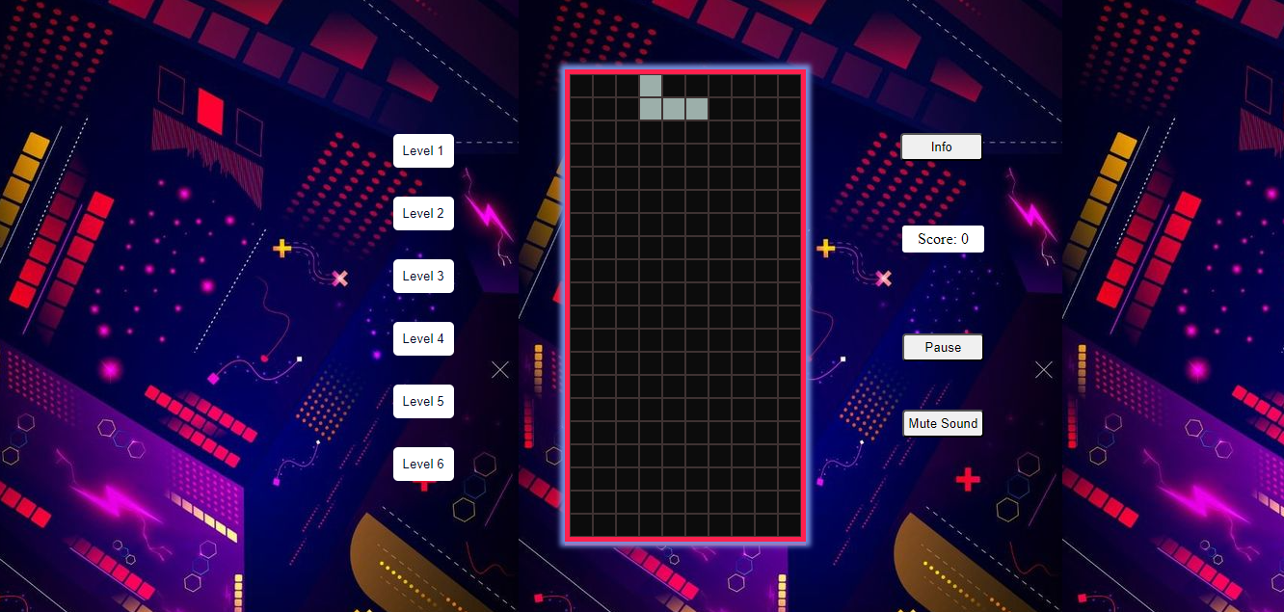

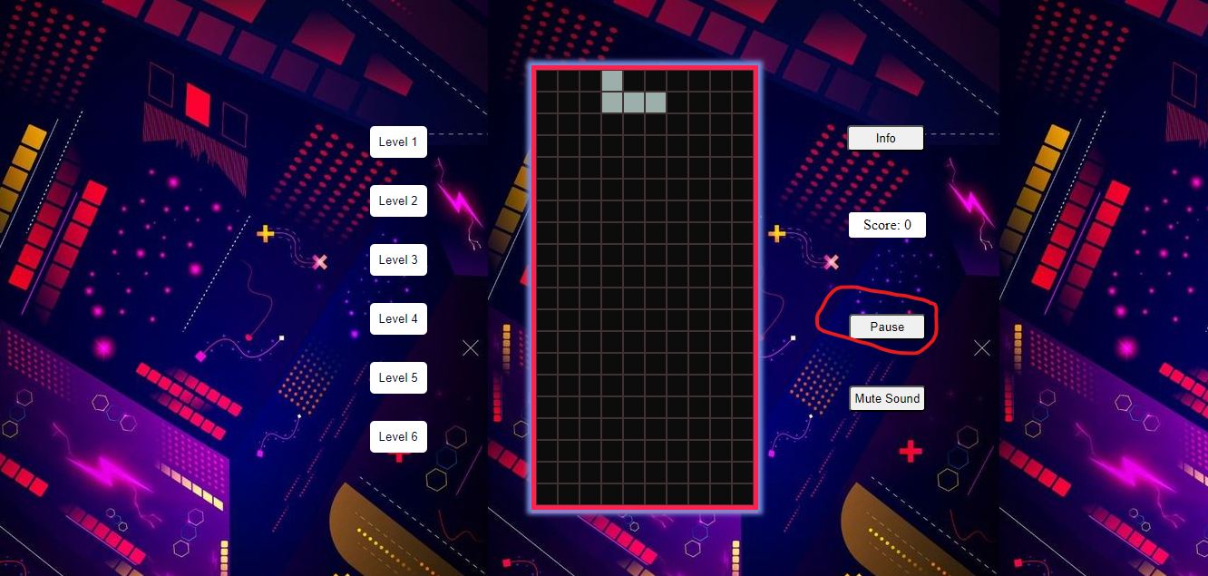

* Người chơi nhấn nút Pause để có thể dừng game và sẽ chuyển thành nút Continue.

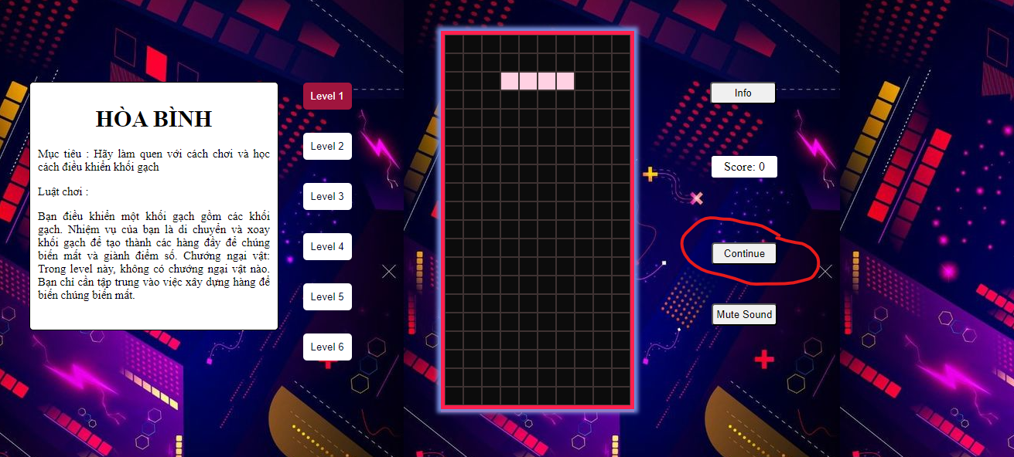

* Người chơi nhấn nút Continue để tiếp tục chơi game khi đã dừng game.

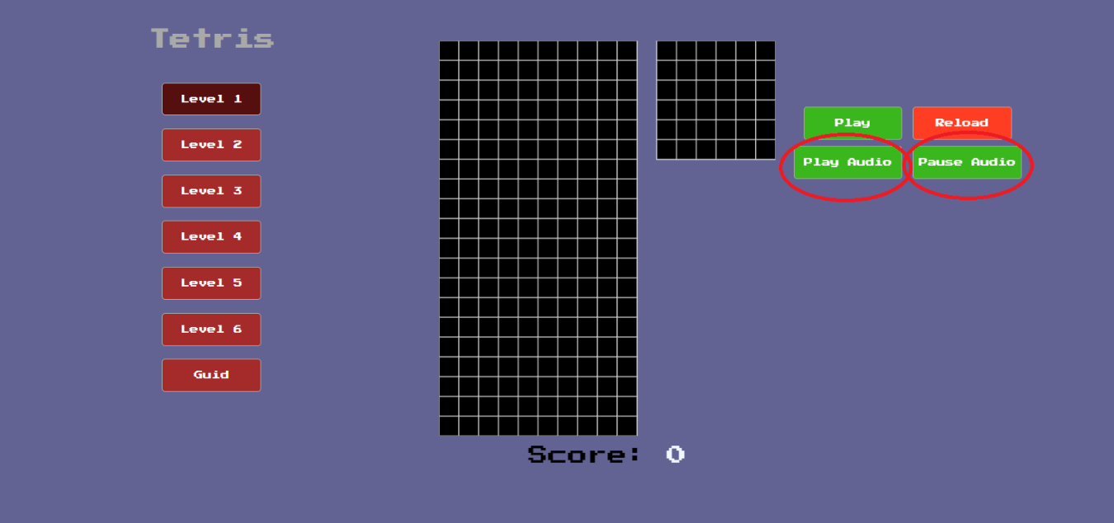

* Phím di chuyển:

+ Nút LEFT: khối gạch sẽ di chuyển sang bên trái.

+ Nút RIGHT: khối gạch sẽ di chuyển sang bên phải.

+ Nút DOWN: khối gạch sẽ di chuyển xuống dưới.

+ Nút UP: Khối gạch sẽ xoay.

* Chiến thắng game:

Đây là màn hình hiển thị khi bạn đã chiến thắng các level và có thể nhấn nút play again để chơi lại .

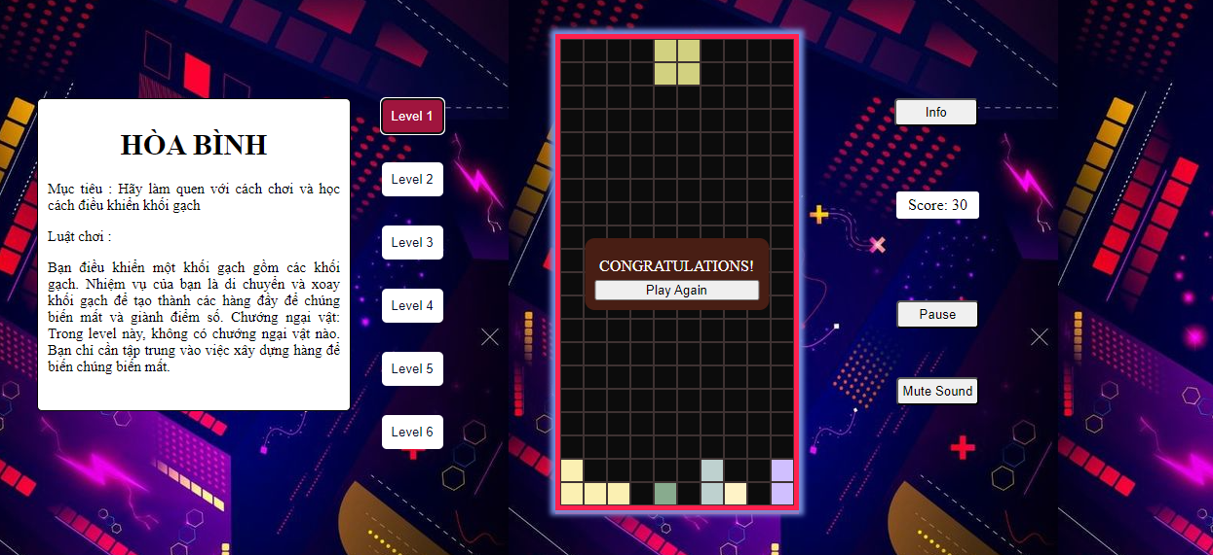

Đây là màn hình khi bạn thua các level và có thể nhấn nút play again để chơi lại .

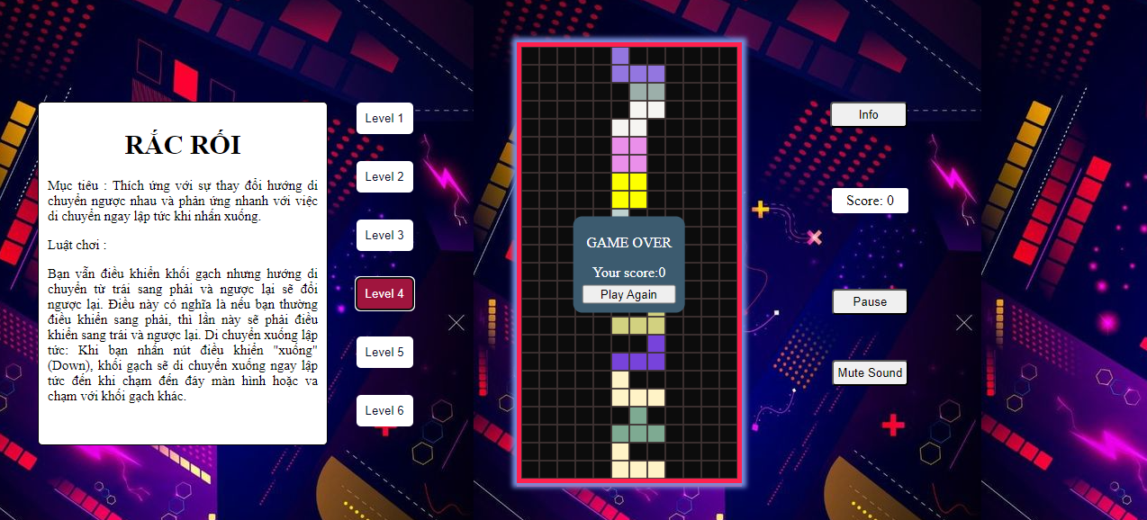

# Level 1:

* Người chơi xếp các khối gạch sao cho lập kín ít nhất 1 hàng để hàng đó biến mất và cộng 10 điểm , khi chơi đủ 30 điểm sẽ chiến thắng level 1.

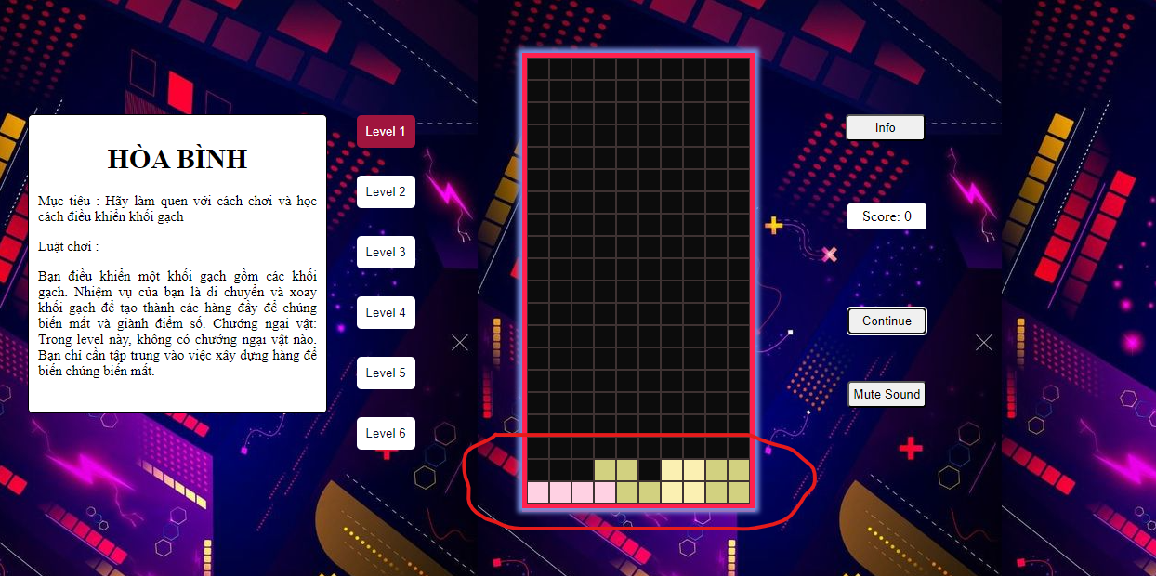 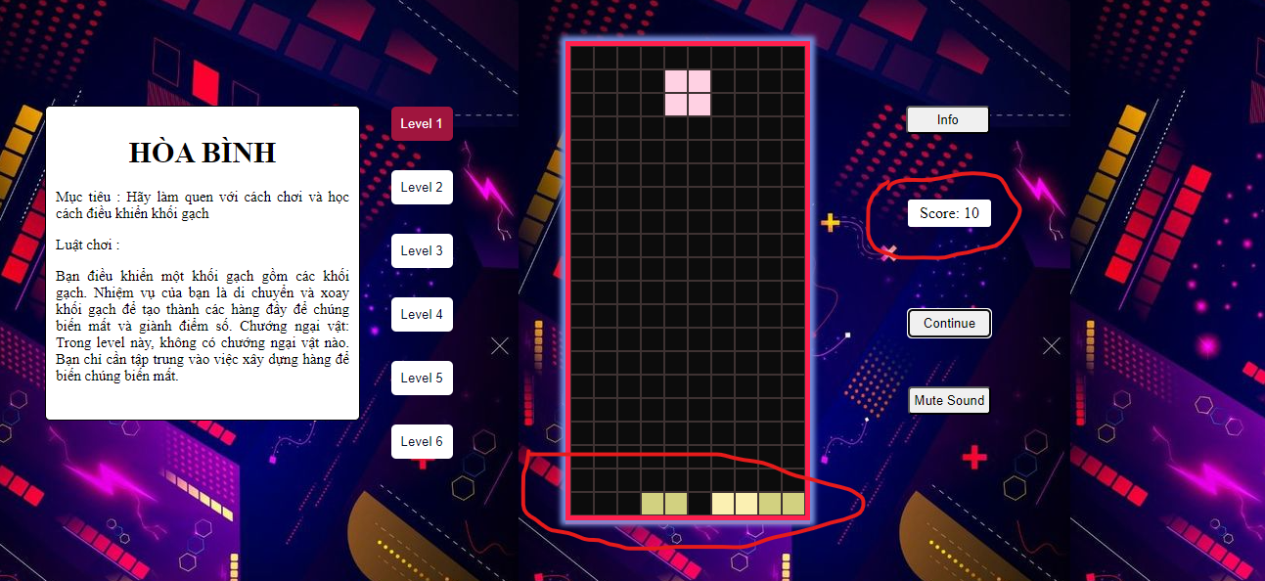

# Level 2:

Bạn vẫn điều khiển khối gạch nhưng mỗi giây khối gạch sẽ tự động di chuyển xuống một vị trí bất kỳ. Nhiệm vụ của bạn là điều chỉnh và xoay khối gạch để tạo thành các hàng đầy để chúng biến mất và giành điểm số. Bạn chỉ cần tập trung vào việc xây dựng hàng để biến chúng biến mất. 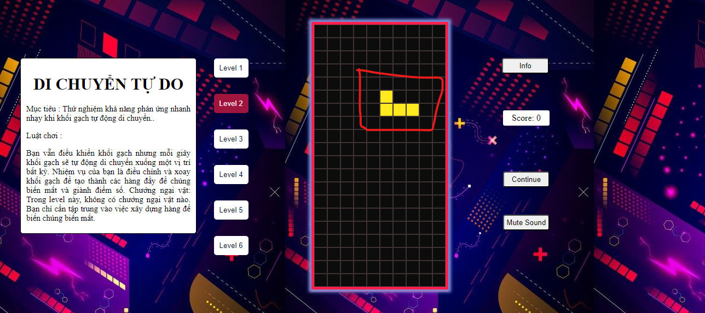 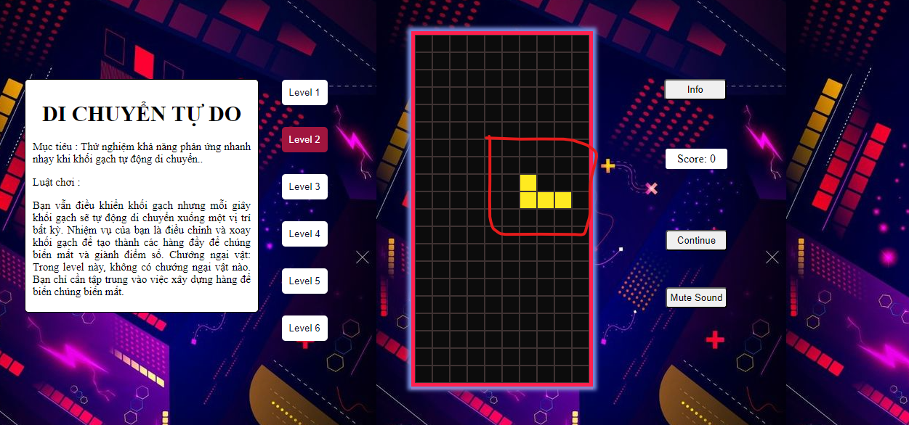

Nhiệm vụ của bạn là phải điều khiển và đoán được hướng nó sẽ di chuyển tiếp theo trong 1s và tiếp tục ghi điểm, đủ 30 điểm sẽ chiến thắng.

# Level 3:

Bạn vẫn điều khiển khối gạch nhưng tốc độ di chuyển sẽ nhanh hơn. Nhiệm vụ của bạn là điều chỉnh và xoay khối gạch để tạo thành các hàng đầy để chúng biến mất và giành điểm số. Hàng từ dưới dâng lên: Mỗi 5 giây, một hàng mới sẽ từ dưới màn hình dần dần dâng lên, tăng độ khó và tạo ra áp lực đối với việc xây dựng hàng. 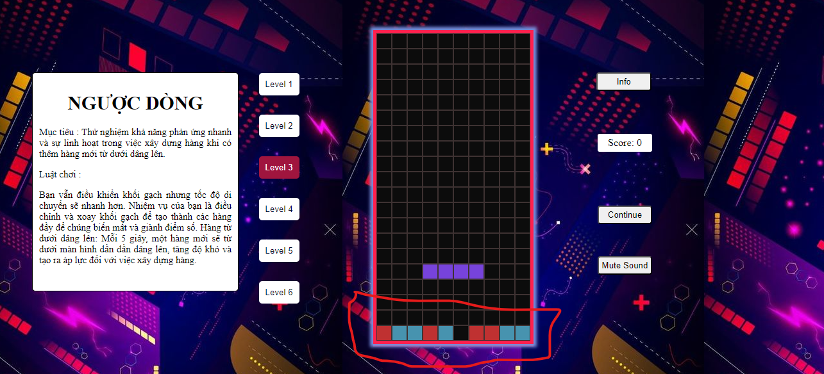

* Nhiệm vụ của bạn là hãy tranh thủ thời gian và ghi được 30 điểm sẽ chiến thắng .

# Level 4:

Bạn vẫn điều khiển khối gạch nhưng hướng di chuyển từ trái sang phải và ngược lại sẽ đổi ngược lại. Điều này có nghĩa là nếu bạn thường điều khiển sang phải, thì lần này sẽ phải điều khiển sang trái và ngược lại. Di chuyển xuống lập tức: Khi bạn nhấn nút điều khiển "xuống", khối gạch sẽ di chuyển xuống ngay lập tức đến khi chạm đến đáy màn hình hoặc va chạm với khối gạch khác. 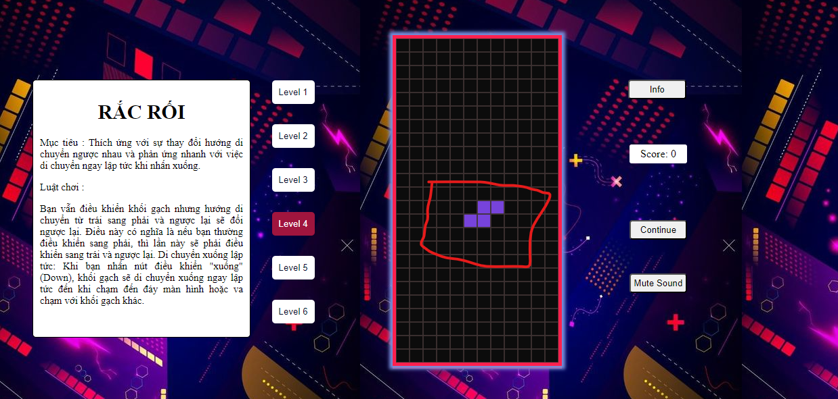

* Phím chơi:

+ Nút LEFT: khối gạch di chuyển sang bên phải.

+ Nút RIGHT: Khối gạch di chuyển sang bên trái.

+ Nút DOWN: Khối gạch sẽ di chuyển xuống dưới cùng của Board game luôn mà không di chuyển từng ô từng ô.

# Level 5:

Bạn vẫn điều khiển khối gạch nhưng tốc độ di chuyển sẽ nhanh hơn. Nhiệm vụ của bạn là điều chỉnh và xoay khối gạch để tạo thành các hàng đầy để chúng biến mất và giành điểm số. Chướng ngại vật: Số lượng và tốc độ di chuyển của chướng ngại vật tiếp tục tăng lên, tạo ra áp lực lớn hơn trong việc tránh chúng và xây dựng hàng. 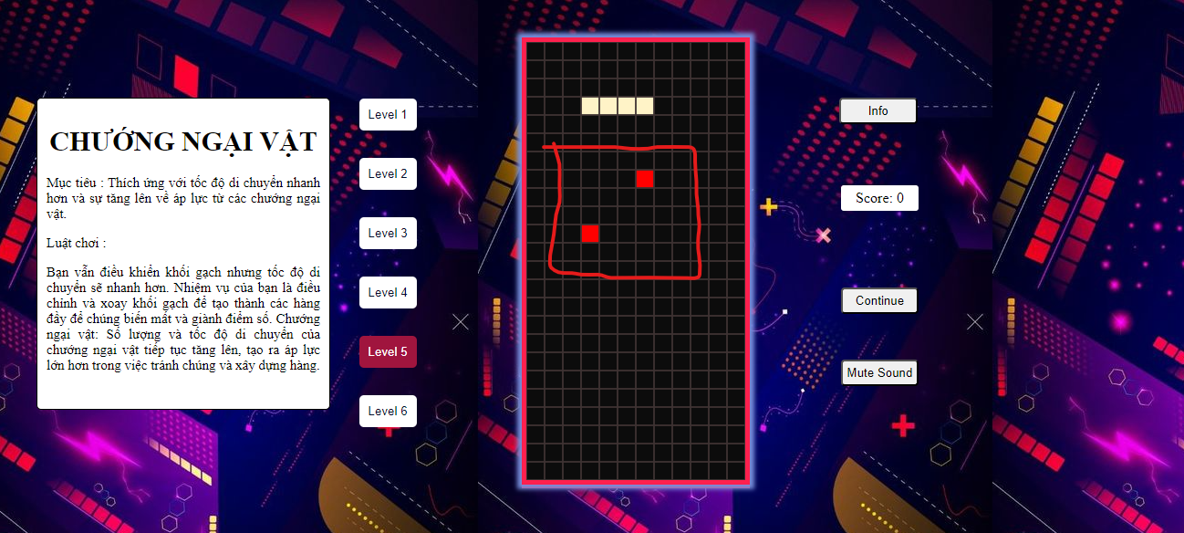

Bạn phải điều khiển khối gạch né các chướng ngại vật vì chạm vào nó bạn sẽ thua và bạn có thể làm chúng đóng băng trong 3s khi bạn đã xóa được 1 hàng ,khi đủ 30 điểm sẽ chiến thắng.

# Level 6:

Bạn vẫn điều khiển khối gạch nhưng cảm giác thời gian càng trở nên quan trọng hơn. Nhiệm vụ của bạn là điều chỉnh và xoay khối gạch để tạo thành các hàng đầy để chúng biến mất và giành điểm số. Chướng ngại vật ma mị và quỷ dị: Bạn sẽ phải đối mặt với 3 chướng ngại vật có hình dạng của con ma mị và quỷ dị. Chúng sẽ di chuyển từ dưới lên màn hình, gây ra va chạm nếu chúng chạm vào khối gạch của bạn. Tăng độ khó: Càng về sau, tốc độ di chuyển của các chướng ngại vật cũng sẽ tăng lên, đồng thời số lượng chướng ngại vật cũng sẽ tăng theo. 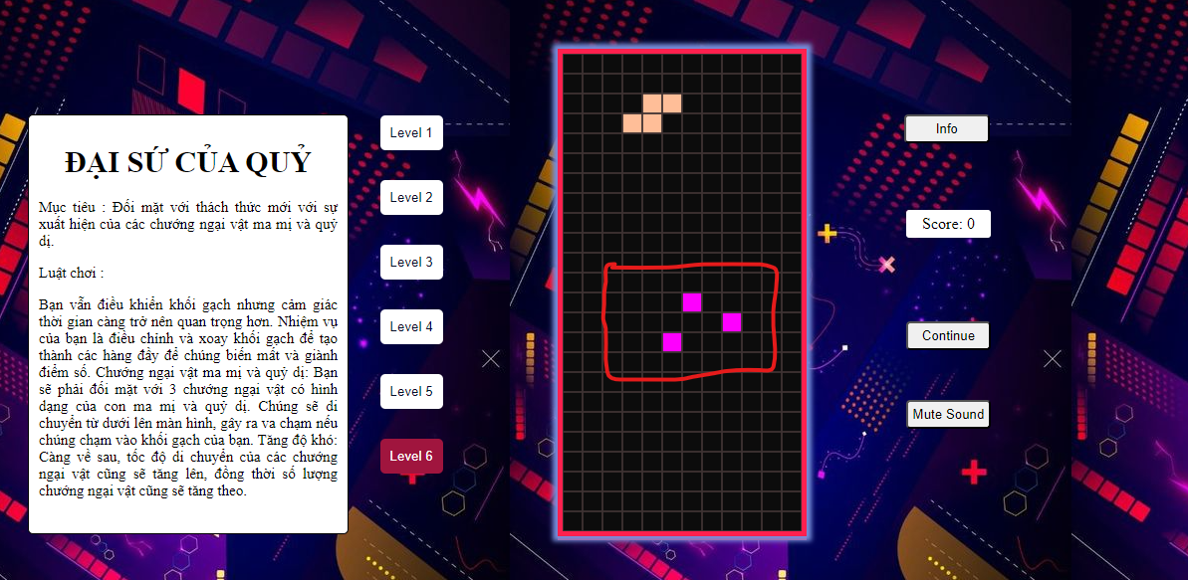

* Các con ma mị này nguy hiểm hơn level5 rất nhiều chúng đông hơn và di chuyển nhanh hơn và khi bạn xóa được một hàng hay đồng nghĩa là được 10 điểm thì sẽ làm bọn chúng đóng băng trong 2s và sau 2s chúng sẽ tức giận và di chuyển nhanh hơn nữa.

# Video Demo:

[Link video](https://www.youtube.com/watch?v=znZSdXGVIHg)